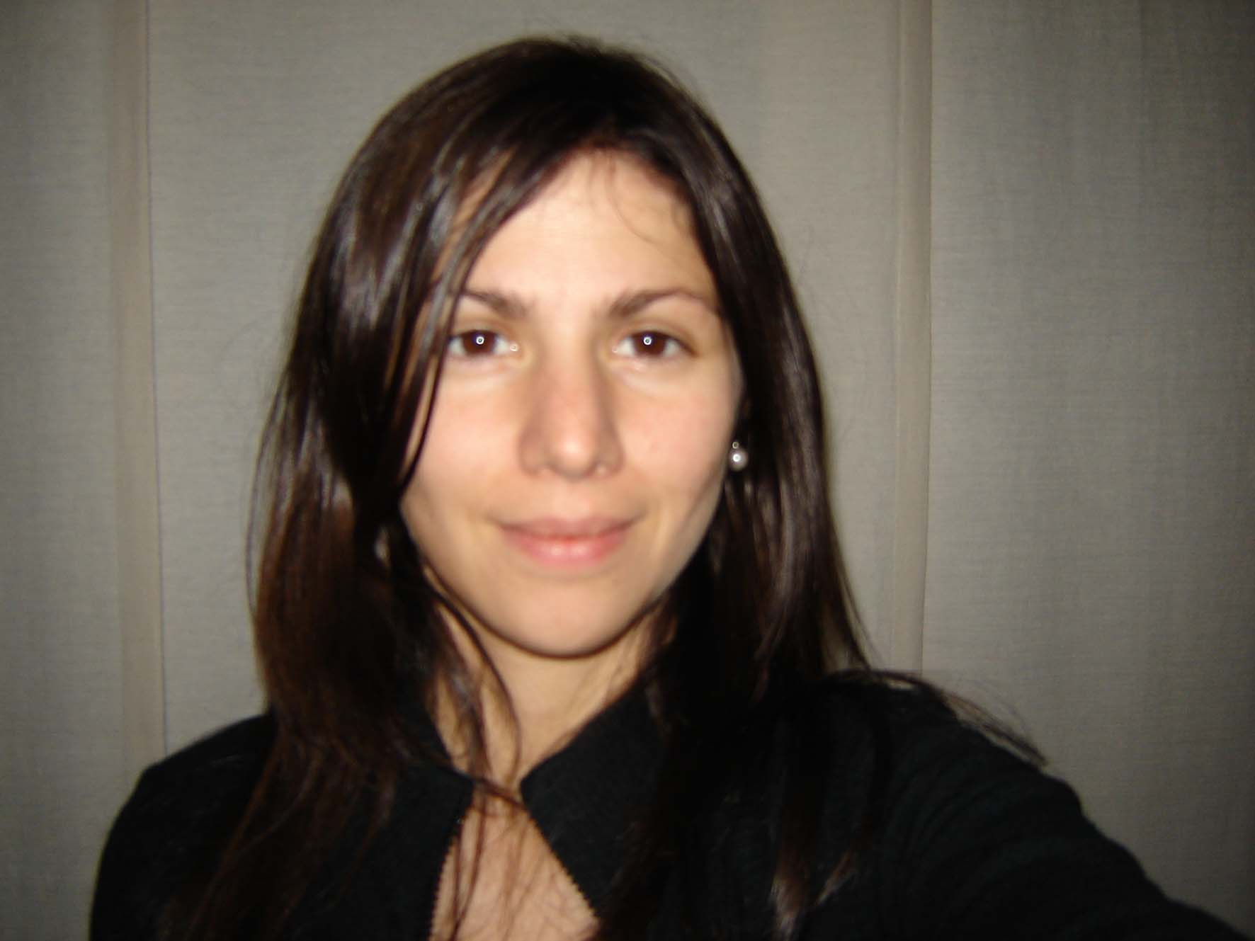
CURRICULUM VITAE

NOMBRE: JORGELINA ELISA FARALL
FECHA DE NACIMIENTO: 23 de julio de 1978
DIRECCION: Conde 2148 P1º F- Cap.Fed.
TELEFONO: (011) 4543-6225
/(011)153602-2733
E-MAIL.: jorfarall@gmail.com.ar
jorfarall@argentina.com.ar
ESTADO CIVIL: Soltera

ESTUDIOS CURSADOS:

Industrial técnico en E.M.E.T Nº5 D.E.Nº9
ING. ENRIQUE MARTIN HERMITTE (Loyola 1500 Cap.Fed.)
Egresada con el título de MAESTRO MAYOR DE OBRAS.
Universidad de Buenos Aires (UBA).
Egresada con el título de ARQUITECTA.,

Conocimientos de INGLES BASICO.
COMPUTACION, Windows XP, Microsoft Office, Autocad 2010, Autocad 2010 3d, M2arq HB, 3d Studio Max, Corel DRAW, Adobe Photoshop.

Participe en el Programa de entrenamiento integral de ATENCIÓN AL CLIENTE, en CLIENTING GROUP, jornadas realizadas en el mes de Octubre 1998.(Larrea 1007 P9º Capital Federal).

Curso integral de mantenimientos de edificios, en ADREHPRO el año 2000 (Patologías Edilicias).

Posgrado en curso de Presupuestación y seguimiento de obras (ESEADE), Presupuestación y seguimiento según la metodología propuesta por el Project Management Institute (PMI)

EXPERIENCIA LABORAL:

Blaisten S.A.
Suc. Av. Fondo de la legua 1538 Martínez, como Recepcionista, desde 11/10/97 hasta 10/01/98.

Librería Técnica CP67 S.A.
Florida 683 Loc.18, como Vendedora, Recepcionista, expositora, desde 01/02/98 hasta 01/07/2005.

Feria Internacional Materiales y tecnología para la Construcción FEMATEC
Stand Librería Técnica CP67 desde el año ´99 al 2005.

Feria del libro
Stand Librería Técnica CP67 desde el año ´99 al 2005.

Exposición Internacional de la vivienda EXPOVIVIENDA
Stand Librería Técnica CP67 desde el año ´99 al 2005.

Relevamiento Edilicio
Relevamiento de Edificios Escolares 2005- Convenio UBA-GCBA 09/2005.

-Esc. Nº20 Av. Congreso Nº1553.
-Cenard Crisologo Sarralde Nº1050.
-Esc. Nº22 Franklin D. Roosevelt Nº1550.
-Esc. Nº8 Mendoza Nº1000.
Se elaboraron informes técnicos acompañados de planos, fotografías, etc. sobre las Patologías Grales.; Fachadas; Estructura; Instalaciones Sanitarias, Eléctricas, térmicas, Incendio, Etc. de cada edificio.
Estos relevamientos fueron realizados junto al Ing. Víctor Malaston.

Dibujante Proyectista:
En forma Independiente desde 07/ 2005 hasta la 05/2007.

-PLANOS MUNICIPALES DE OBRA, Cálculo de balance de superficie FOT; FOS; Planilla de iluminación y ventilación; Croquis de manzana; etc.

-PLANOS DE SALA DE MÁQUINAS, Proyecto, Cumplimiento de las Ord. 27228/72 36973/81 ley nº962.

-PLANOS DE INCENDIO, Proyecto; Cálculo de la reserva de incendio; Extintores; Hidrantes; Rociadores; Sist.Espec.; Sist.Detec.; conducto de humos; Cajas de escalera.

-PLANOS DE INSTALACIONES SANITARIAS, Proyecto; Cálculo de la R.T.D, T. Reserva; T. Bombeo; Agua Fría; Agua Caliente; Inst. Cloacal; Inst. Pluvial; Piscina; Reglamentación; Normativa OSN, etc.

-PLANOS DE INSTALACIONES ELÉCTRICAS, Proyecto; Cálculo de circuitos iluminación,TUG,TUE; Térmicas, Disyuntores; Esquema Unificar de tableros; Reglamentación; Normativas AEA, Etc.

-CROQUIS EN 3D STUDIO.

Documenté para los siguientes estudios:

Estudio de Arquitectura Ciria & Asoc.-Arqta. María Eugenia Ciria.
Estudio de Ingeniería. –Ing. Fabián Marcelo di Tomaso.
Estudio de Ingeniería. -Ing. Isaac Mirski.
Estudio de Arquitectura.- Arqta. Andrea Ibáñez.
Estudio de Gestoría. – M.M.O Carlos Guevara.
Estudio de Arquitectura- Arq. Lucas Berman.
Estudio de Arquitectura Aslan-Escurra- Arq. Matías Gigli.

Documenté a través de estos estudios para, entre otros, los Arqtos:

-Arq. Roque Frangella; Ing. Eduardo Diner.
-Arqta. Alicia Ureta.
-Arq. Daniel Gurfinkiel.
-Arqta. Sonia Pesajovich.
-Arq. Eduardo Marías./ Ing. Pablo Sigal ( Estudio Parysow Arqtos.).
-Arq. Daniel Volante.

Dibujante:

Estudio G.N.B.A, Planos de Instalaciones Sanitarias, Planos de Incendio, etc., desde 08/ 2006 hasta la 10/2006.

Presupuestista:

CRIBA S.A desde 05/2007 hasta l02/2009, Departamento de Licitaciones: Cómputos de obras, análisis y solicitud de presupuestos, comparativas, costeo, análisis de precios, etc.
-EDIFICIOS DE VIVIENDAS:
- Proyecto CASA LACAR (complejo viviendas en el sur) – Estudio Lacroze – Miguens – Prati.
- Edificio TOPACIO TOWER - Estudio Lacroze – Miguens – Prati.
- Edificio REGATTA OLIVOS – Estudio Lier & Tonconogy.
- Edificio QUARTIER SAN TELMO – Estudio Camps – Tiscornia.
- Complejo ZEN CITY - 1º Etapa Hº Aº, Subsuelos – Estudio Fernandez Prieto & Asoc.
- Edificio ROSALES nº2793 – Estudio ODAS.

-EDIFICIOS DE OFICINAS:
- Edifico EX BANCO ITALIA – Estudio Berdichevsky – Cherny
- Edificio INTECONS – Estudio M-SG-S-S-S
- Remodelación Edificio CATALINAS, EXXON -
- Complejo MADERO HARBOUR – 1º Etapa Hº Aº – Subsuelos y edificio de Oficnas – Estudio PFZ – Arquitectos.

-EDIFICIOS INDUSTRIALES:
- PAMPA UNILEVER en Pilar – Estudio Bonfanti. (Adjudicada).
- ITAP BEMIS en Pilar –
- HONDA MOTOR de Campana –
- JOHNSON & SON en Pilar - Estudio Biglieri & Llorens. (Adjudicada).

-EDIFICIOS COMERCIALES:
- Remodelación VILLAGE RECOLETA MALL – Estudio Bodas – Miani- Anger (Adjudicada).
- Hotel VISTA SOL - Estudio ACF – Arostegui – Camblong- Falconi

-EDIFICIOS HOSPITALARIOS:
- Nuevo Edificio Ambulatorio, HTAL. ITALIANO – Estudio Urgell- Penedo- Urgell.

-OBRAS PUBLICAS:
- HTAL LA MATANZA – UTE con la empresa CONORVIAL –
- Remodelación de 5 escuelas - G.C.B.A (adjudicada)
- Playa estacionamiento EMILIO MITRE – G.C.B.A (adjudicada)
STIEGLITZ S.A desde 11/2009 hasta el presente, Departamento de Licitaciones: Cómputos de obras, análisis y solicitud de presupuestos, comparativas, costeo, análisis de precios, etc.
-EDIFICIOS DE VIVIENDAS:
- Edificio QUARTIER DEL POLO – Estudio Camps – Tiscornia.
- Edificio QUARTIER COLONIA - URUGUAY – Estudio Camps – Tiscornia.
- Edificio GORRITI UP - Estudio Bodas – Miani- Anger
- Edificio BENITO JUAREZ – Campoamor -

-EDIFICIOS INDUSTRIALES:
- NOBLEZA PICCARDO -
- LABORATORIOS CINI – TENARIS SIDERCA.

-EDIFICIOS HOSPITALARIOS:
- Remodelación Terapia Intensiva de la CLINICA STA. ISABEL – Estudio Alvarado – Font – Sartorio.
- SANATORIO FINOCHIETTO - Estudio Alvarado – Font – Sartorio.

En relación al trabajo de presupuestación abarca desde el cómputo de HºAº, cuantías de hierro, pilotes, pilotes de anclajes, mov. Suelos, albañilería en gral. Solicitud de presupuestos de encofrados, depresión de napas, Gunitado y anclajes , Inst. sanitarias, Inst. Incendio, Inst. Corrientes débiles, Inst. eléctricas, Inst. termomecanicas, Inst. Gases médicos, Carpinteriás aluminio, madera, metálicas, Estructuras y cubiertas metálicas, etc.
Evaluación de presupuestos, armado de comparativas.

-CONCURSOS:

-Estudio Aslan-Escurra. Arq. Matías Gigli.
-Edifico Sede administración provincial de vialidad- Ciudad Rawson- Prov. Chubut. Año 2006.
-Concurso nacional de ideas para el predio de la Ex Estación Concordia Norte. Año 2006.

